Fig. 1E: β-ACTIN Fig. 1E: IL4I1
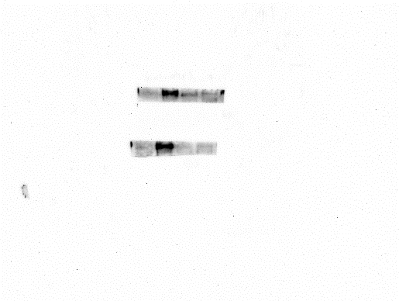
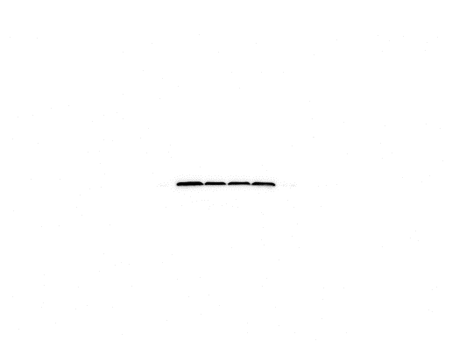

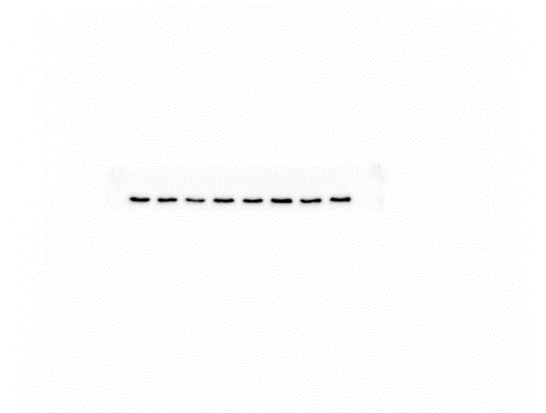
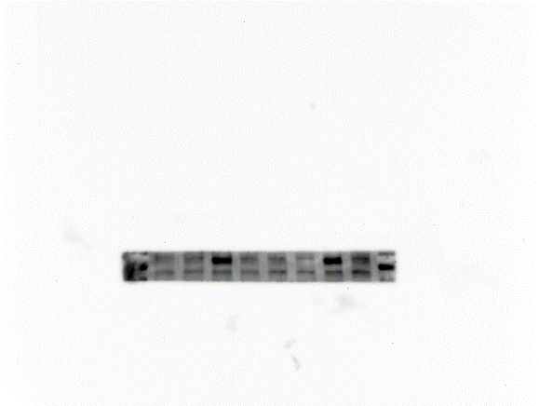
Fig. 1G, H: β-ACTIN Fig. 1G, H: IL4I1

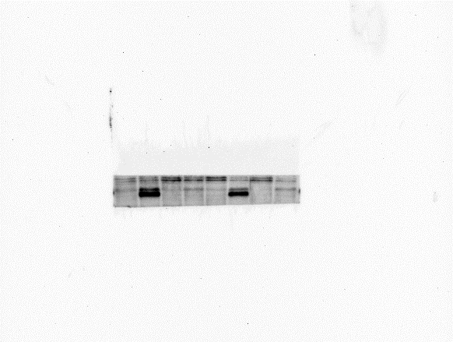
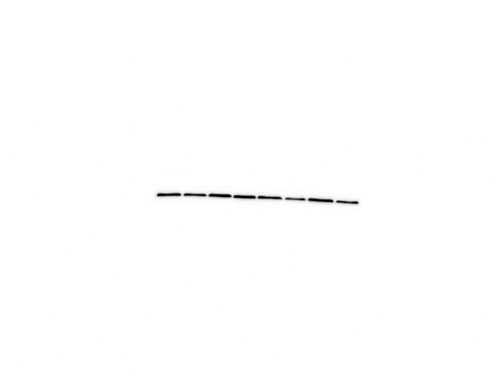
Fig. 2B: β-ACTIN Fig. 2B: IL4I1

Fig. 5E: β-ACTIN Fig. 5E: LAMINB1
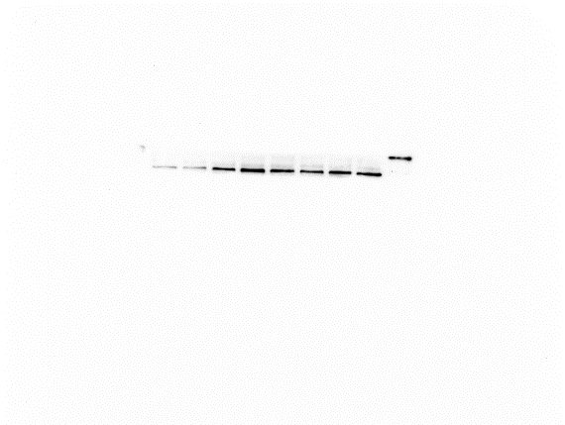
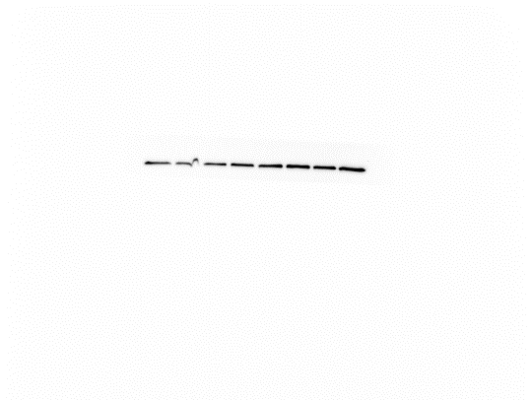

Fig. 5E: AHR in cytoplasm Fig. 5E: AHR in nucleus
